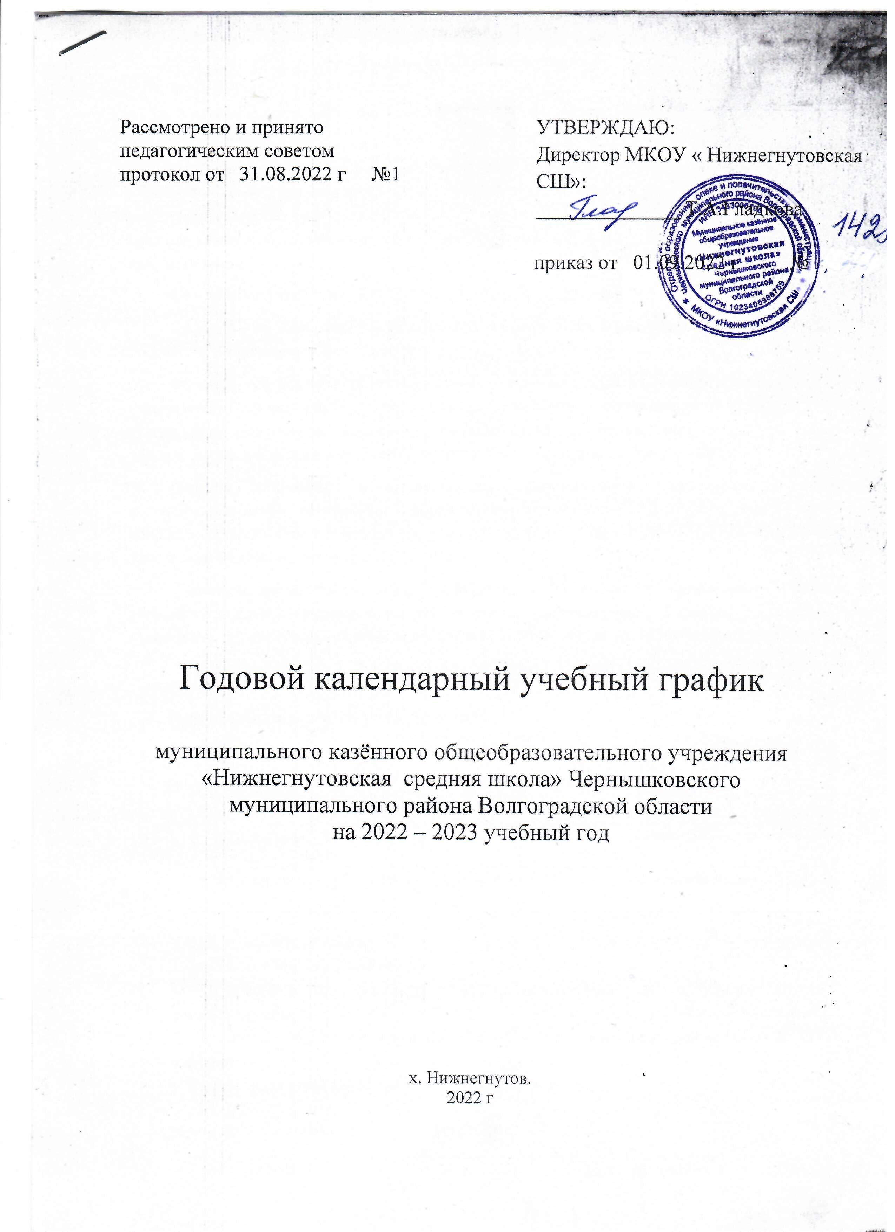

**Годовой календарный учебный график**

**муниципального казённого**

**общеобразовательного учреждения**

**«Нижнегнутовская средняя школа»**

**Чернышковского муниципального района**

**Волгоградской области на 2024-2025 учебный**

**год**

Пояснительная записка

Годовой календарный учебный график МКОУ «Нижнегнутовская СШ» на 2024-2025 учебный год является документом, регламентирующим организацию образовательного процесса.

Годовой календарный график муниципального казённого общеобразовательного учреждения «Нижнегнутовская средняя школа»Чернышковского муниципального района Волгоградской области, реализующего основные общеобразовательные программы начального общего, основного общего и среднего общего образования (далее - образовательные программы), сформирован в соответствии с требованиями:

Федерального Закона от 29.12.2012 № 273-ФЗ «Об образовании в Российской Федерации»;

Федерального компонента государственных образовательных стандартов общего образования, утвержденного приказом Министерства образования Российской Федерации от 05.03.2004 № 1089 «Об утверждении федерального компонента государственных образовательных стандартов начального общего, основного общего и среднего (полного) общего образования» (далее - ФГОС) ;

Порядок организации и осуществления образовательной деятельности по основным общеобразовательным программам - образовательным программам начального общего, основного общего и среднего общего образования, утвержденного приказом Министерства образования и науки Российской Федерации от 30.08.2013 № 1015;

Санитарно-эпидемиологических требований к условиям и организации обучения в общеобразовательных учреждениях, утвержденных постановлением Главного государственного санитарного врача Российской Федерации от 29.12.2010 № 189 (далее - СанПиН 2.4.2.2821-10);

**Годовой календарный учебный график на 2024/2025 учебный год**

**1. Продолжительность учебного года:**

|  |  |  |
| --- | --- | --- |
| Классы | Начало учебного года | Окончание учебного года |
| 1-4 классы | 2 сентября 2024 года | 27 мая 2025года |
| 5-8,10 классы | 2сентября 2024 года | 27 мая 2025 года |
| 9, 11 классы | 2сентября 2024 года | 27 мая 2025года |

* I класс - 33 учебные недели,
* II-IVклассы - 34 учебные недели,
* V-VIII, X классы - 34 учебные недели (не включая проведение учебных сборов по основам военной службы).
* IX, XI классы - 34 учебные недели (не включая летний экзаменационный период в IX, XI классах).
* Общешкольная линейка- еженедельно по понедельникам

**2. Продолжительность учебных периодов**

|  |  |  |  |  |
| --- | --- | --- | --- | --- |
|  | класс | срок | Количество учебных | |
| Недель | дней |
| 1 четверть | 1-11 | с 02.09.2024 г по 25.10.2024 г | 8 нед | 40 |
| 2 четверть | 1-11 | с 5.11.2024 г по 28.12.2024 г | 8 нед | 40 |
| 3 четверть | 1 | с 09.01.2025г по 21.03.2025 | 9 нед 2 дня | 47 |
| с 10.02.2025г по 16.02.2025  дополнительные каникулы |
| 2-11 | с 09.01.2025 по 21. 03.2025 г | 10 нед 2 дня | 52 |
| 4 четверть | 1-11 кл | 31.03.2025 г по 27.05.2025 | 7 нед 3 дня | 38 |
| **Итого за учебный год** | **1** | **с 02.09.2024 по 27.05.2025г** | **33** | **165** |
| **2-11 классы** | **с 02.09.2024 по 27.05.2025г** | **34** | **170** |
|  |  |  |  |  |

**3. Продолжительность учебной недели:**

* 5-дней в 1-11 классах
* Обучение осуществляется в одну смену.
* Начало уроков в 8 ч.30 мин.

Образовательная недельная нагрузка равномерно распределена в течение учебной недели, при этом объем максимальной допустимой нагрузки в течение дня составляет:

* для обучающихся 1 классов - не превышает 4 уроков, один раз в неделю - не более 5 уроков, за счет урока физической культуры;
* для обучающихся 2-4 классов - не более 5 уроков;
* для обучающихся 5-6 классов - не более 6 уроков;
* для обучающихся 7-11 классов - не более 7 уроков.

4. Максимальная недельная учебная нагрузка обучающихся, предусмотренная учебным планом, не превышает предельно допустимую аудиторную нагрузку и соответствует требованиям СанПин 2.4.2.2821-10

|  |  |  |  |  |  |  |  |  |  |  |  |
| --- | --- | --- | --- | --- | --- | --- | --- | --- | --- | --- | --- |
| Классы | 1 | 2 | 3 | 4 | 5 | 6 | 7 | 8 | 9 | 10 | 11 |
| Максимальная нагрузка | 21 | 23 | 23 | 23 | 29 | 30 | 32 | 33 | 33 | 34 | 34 |

**Расписание звонков1 -11 класов на 2024-2025 учебный год**

***Зарядка-8.15-8.30***

**1 урок 8.30-9.15**

**Перемена 9.15-9.25**

**2 урок 9.25-10.10**

**Перемена 10.10-10.30**

**3 урок 10.30-11.15**

**Перемена 11.15-11.35**

**4 урок 11.35-12.20**

**Перемена 12.20-12.30**

**5 урок 12.30-13.15**

**Перемена 13.15-13.25**

**6 урок 13.25-14.10**

**Перемена14.10-14.20**

**7 урок 14.20-15.05**

Обучение в 1-м классе осуществляется с соблюдением следующих дополнительных требований:

* используется «ступенчатый» режим обучения: в сентябре-октябре - по 3 урока в день по 35 минут каждый, в ноябре-декабре - по 4 урока по 35 минут каждый, в январе-мае - по 4 урока по 45 минут каждый;
* рекомендуется организация в середине учебного дня динамической паузы продолжительностью не менее 40 минут;
* для посещающих группу продленного дня необходима организация 2-разового питания и прогулки;
* дополнительные недельные каникулы в середине февраля для учащихся 1 класса

**5. Продолжительность каникул**

|  |  |  |  |
| --- | --- | --- | --- |
| **Каникулы** | **классы** | **Начало и окончание каникул** | **Количество календарных дней** |
| Осенние | 1-11 | с 26.10.24 г по 04.11.24 г | **10** |
| Зимние | 1-11 | с 29.12.24 по.08.01.25 | **11** |
| Дополнительные каникулы | 1 | с 10.02.25 по 16.02.25 | **7** |
| Весенние | 1-11 | с 22.0 3.25 по 30.03.24 | **9** |
| **Всего** | **2-11** |  | **30** |
| **1** |  | **37** |

Летние каникулы:

* 1- 4, 5-8, 10 классы- с 31 мая 2025г. по 31 августа 2025 г.
* 9 класс- по окончании государственной итоговой аттестации до 31 августа 2025 г.

**6. Проведение промежуточной аттестации в переводных классах**

Промежуточная аттестация проводится по итогам освоения образовательной программы: на уровне начального общего образования (2-4 классы), на уровне основного общего образования - за четверти, на уровне среднего общего образования - за полугодия.

**7. Проведение государственной итоговой аттестации в 9 и 11 классах**

Сроки проведения государственной (итоговой) аттестации обучающихся 9, 11 классов устанавливаются Министерством образования и науки Российской Федерации (приказ № 189/1513 «Об утверждении порядка проведения ГИА по образовательным программам основного общего образования», приказ № 190/ 1512 « Об утверждении порядка проведения ГИА по образовательным программам среднего общего образования»)

**8.Дополнительные дни отдыха, связанные с государственными праздниками**

Согласно статье 112 Трудового кодекса РФ нерабочими праздничными днями являются:

* 4 ноября 2024 г. - День народного единства
* 23 февраля 2025 г. - День защитника Отечества
* 8 марта 2025 г. - Международный женский день
* 9 мая 2025 г- День победы
* 12 июня 2025 г – День России

**9.Организация дежурства**

* 1. Дежурный учитель назначается администрацией школы и дежурит соответственно графику дежурства.
  2. Дежурные учителя начинают свою работу в 7.50 ч. и заканчивают её через 20 минут после последнего урока.

Расписание дежурства администрации учреждения:

|  |  |  |  |  |
| --- | --- | --- | --- | --- |
|  | Ф.И.О. | Должность | День недели | Время |
|  | Гладкова Т.А. | Директор школы | понедельник | 8.00 - 16.30 |
|  | Гаврилова В.В. | ответственная по УВР | вторник | 8.00 - 16.30 |
|  | Гладкова Т.А. | Директор школы | среда | 8.00 - 16.30 |
|  | Гаврилова В.В. | ответственная по УВР | четверг | 8.00 - 16.30 |
|  | Гончарова Н.С. | ответственная по ВР | пятница | 8.00 - 16.30 |

**10. Внеурочная деятельность**

|  |  |  |  |
| --- | --- | --- | --- |
| Количество внеурочных занятий в день | Динамическая пауза | Перемена между занятиями | Продолжительность занятий: |
| 1 | 40 минут (после окончания уроков) | 10 минут | 1. класс - 35 минут 2. класс - 45 минут 3. класс - 45 минут 4. класс - 45 минут 5. класс - 45 минут 6. класс-45 минут 7. класс - 45 минут 8. класс - 45 минут 9. класс-45 минут   10 класс-45 минут  11 класс-45 минут |